CHỦ ĐỀ 10: NĂNG LƯỢNG VÀ CUỘC SỐNG
NỘI DUNG: NĂNG LƯỢNG - BẢO TOÀN NĂNG LƯỢNG
VÀ SỬ DỤNG NĂNG LƯỢNG
(Thời lượng: 10 tiết)
I. MỤC TIÊU DẠY HỌC

Phẩm chất, năng lực | YÊU CẦU CẦN ĐẠT | (STT) của YCCĐ  hoặc  dạng mã hoá của YCCĐ
Phẩm chất, năng lực | YÊU CẦU CẦN ĐẠT | (STT) | Dạng  Mã hoá
1. Năng lực KHTN
Nhận thức khoa học tự nhiên | Lấy được ví dụ chứng tỏ năng lượng đặc trưng cho khả năng tác dụng lực. | (1) | 1.KHTN.1.2
Nhận thức khoa học tự nhiên | Lấy được ví dụ về 1 số loại năng lượng tái tạo thông dụng. | (2) | 2.KHTN.1.2
Nhận thức khoa học tự nhiên | Lấy ví dụ chứng tỏ được: Năng lượng có thể chuyển hóa từ dạng này sang dạng khác, từ vật này sang vật khác. | (3) | 3.KHTN.1.2
Nhận thức khoa học tự nhiên | Lấy được ví dụ minh họa về định luật bảo toàn năng lượng. | (4) | 4.KHTN.1.2
Nhận thức khoa học tự nhiên | Nêu được sự truyền năng lượng trong 1 số trường hợp đơn giản trong thực tiễn. | (5) | 5.KHTN.1.2
Nhận thức khoa học tự nhiên | Nêu được định luật bảo toàn năng lượng. | (6) | 6.KHTN.1.2
Nhận thức khoa học tự nhiên | Nêu được: Năng lượng hao phí luôn xuất hiện khi năng lượng được chuyển từ dạng này sang dạng khác, từ vật này sang vật khác. | (7) | 7.KHTN.1.2
Nhận thức khoa học tự nhiên | Nêu được: Vật liệu giải phóng năng lượng, tạo ra nhiệt và ánh sáng khi bị đốt cháy gọi là nhiên liệu. | (8) | 8.KHTN.1.2
Nhận thức khoa học tự nhiên | Phân loại được các dạng năng lượng theo tiêu chí | (9) | 9.KHTN.1.3
Tìm hiểu tự nhiên | Phân tích thí nghiệm, thực hiện thí nghiệm, đưa ra đặc trưng của năng lượng. | (10) | 10.KHTN.2.1
Tìm hiểu tự nhiên | Phân tích vấn đề sự chuyển hóa năng lượng. | (11) | 11.KHTN.2.1
Vận dụng kiến thức, kĩ năng đã học | Đề xuất được biện pháp để tiết kiệm năng lượng trong các hoạt động hàng ngày. | (12) | 12.KHTN.3.2
Vận dụng kiến thức, kĩ năng đã học | Vận dụng kiến thức giải thích hiện tượng thường gặp trong tự nhiên và đời sống | (13) | 13.KHTN.3.1
2. Năng lực chung
Tự chủ tự học | Chủ động tích cực thực hiện nhiệm vụ được giao và hỗ trợ bạn học trong hoạt động nhóm. | (13) | 13.TC.1.1
Giao tiếp và hợp tác | Biết sử dụng các thuật ngữ chuyên môn để trình bày, báo cáo. | (14) | 14.GTHT.1.4
3. Phẩm chất chủ yếu
Chăm chỉ | Chủ động, kiên trì thực hiện nhiệm vụ, khám phá vấn đề. | (15) | 15.CC.1

II. THIẾT BỊ DẠY HỌC VÀ HỌC LIỆU
Hoạt động học | Giáo viên | Học sinh
Hoạt động 1. Đặt vấn đề  (5 phút) | - Hình ảnh, video clip
Hoạt động 2. Tìm hiểu các dạng năng lượng (40 phút) | - Các hình ảnh, video  - Phiếu học tập | Bảng báo cáo
Hoạt động 3. Tìm hiểu đặc trưng của năng lượng  (85 phút) | - Dụng cụ thí nghiệm, video  - Phiếu học tập | Bảng báo cáo
Hoạt động 4. Tìm hiểu về nhiên liệu và năng lượng tái tạo  (40 phút) | - Tranh ảnh, video  - Phiếu học tập | Bảng báo cáo
Hoạt động 5. Tìm hiểu hiểu sự truyền năng lượng giữa các vật – Sự chuyển hóa giữa các dạng năng lượng – Định luật bảo toàn năng lượng.  (90 phút) | - Máy chiếu  - Hình 51.1, 51.2, 51.3, 51.4  - Phiếu học tập  - Video : TN bảo toàn năng lượng
Hoạt động 6. Tìm hiểu năng lượng hao phí  (45 phút) | - Máy chiếu  - Hình 51.5, 51.6, 51.7, 51.8  - Phiếu học tập
Hoạt động 7. Tìm hiểu về các hoạt động sử dụng năng lượng và các biện pháp tiết kiệm năng lượng – Sự cần thiết phải tiết kiệm năng lượng  (45 phút) | - Máy chiếu  - Hình 51.9  - Phiếu học tập  - Video : Sự cần thiết phải tiết kiệm năng lượng
Hoạt động 8. Vận dụng  (90 phút) | - SĐTD  - Bài tập | Hoàn thành SĐTD

III. TIẾN TRÌNH DẠY HỌC
A. TIẾN TRÌNH DẠY HỌC
Hoạt động học  (thời gian) | Mục tiêu  (Có thể ghi ở dạng STT hoặc dạng mã hóa đối với YCCĐ) |  | Nội dung  dạy học  trọng tâm | PP/KTDH  chủ đạo | Phương án  đánh giá
Hoạt động học  (thời gian) | (STT) | Mã hóa | Nội dung  dạy học  trọng tâm | PP/KTDH  chủ đạo | Phương án | Công cụ
Hoạt động 1.  Đặt vấn đề  (5 phút) | Trình bày được những kiến thức liên quan năng lương, các dạng năng lượng trong cuộc sống  Biết được các vấn đề cần khám phá trong bài học |  | Kiến thức liên quan đến năng lượng | - Dạy học trực quan.  - Kỹ thuật KWL/KWLH | Hỏi đáp | Câu hỏi
Hoạt động 2. Tìm hiểu các dạng năng lượng  (85 phút) | (13)  (15) | 13.TC.1.1  15.CC1 | Các dạng năng lượng trong cuộc sống. | - Dạy học trực quan: sử dụng các hỉnh ảnh.  - Kỹ thuật: động não - công não | Viết | Phiếu học tập số 1
Hoạt động 2. Tìm hiểu các dạng năng lượng  (85 phút) | (9) | 9.KHTN.1.3 | Phân loại các dạng năng lượng theo tiêu chí | - Dạy học trực quan  - Kỹ thuật: động não - công não. | Viết | Bảng kiểm, Phiế u học tập số 2
Hoạt động 3. Tìm hiểu đặc trưng của năng lượng  (45 phút) | (1)  (10)  (13)  (14) | 1.KHTN.1.2  10.KHTN.2.1  13.TC.1.1  14.GTHT.1.4 | Tìm hiểu đặc trưng của năng lượng | - Dạy học hợp tác  - Kỹ thuật động não - công não | Sản phẩm học tập | Rubric
Hoạt động 4. Tìm hiểu nhiên liệu và năng lượng tái tạo  (45 phút) | (2)  (8) | 2.KHTN.1.2  8.KHTN.1.2 | - Nhiên liệu là gì  - Năng lượng tái tạo là gì? | - Dạy học khám phá  - Kỹ thuật: Động não – Công não | Sản phầm học tập | Thang đánh giá
Hoạt động 5. Tìm hiểu hiểu về bảo toàn năng lượng  (90 phút) | (3)  (4)  (5)  (6) | 3.KHTN.1.2  4.KHTN.1.2  5.KHTN.1.2  6.KHTN.1.2 | - Sự truyền năng lựng giữa các vật  - Sự chuyển hóa giữa các dạng năng lượng  - Định luật bảo toàn năng lượng | - Dạy học trực quan.  - Kỹ thuật: các mảnh ghép | Quan sát  Viết | Phiếu học tập 5,6,7
Hoạt động 6. Tìm hiểu năng lượng hao phí trong sử dụng  (45 phút) | (7) | 7.KHTN.1.2 | Nêu được: Năng lượng hao phí luôn xuất hiện khi năng lượng được chuyển từ dạng này sang dạng khác, từ vật này sang vật khác. | - Dạy học trực quan.  - Kỹ thuật: Kỹ thuật: khăn trải bàn | Sản phẩm học tập | Câu hỏi
Hoạt động 7. Tìm hiểu về tiết kiệm năng lượng  (45 phút) | (12) | 12.KHTN.3.2 | Đề xuất được biện pháp để tiết kiệm năng lượng trong các hoạt động hàng ngày. | - Dạy học trực quan.  - Sử dụng phương pháp dạy học theo nhóm. | Viết và sản phẩm học tập. | - Phiếu học tập 8Thang
Hoạt động 8. Vận dụng  (90 phút) | (13) | 13.KHTN.3.1 | Vận dụng kiến thức giải thích hiện tượng thường gặp trong tự nhiên và đời sống |  | Viết
B. CÁC HOẠT ĐỘNG HỌC
Hoạt động 1. Đặt vấn đề (5 phút)
1. Mục tiêu: Đưa ra các tình huống có vấn đề.
2. Tổ chức hoạt động:
* Chuẩn bị: GV phát cho mỗi bạn một phiếu KWL
* GV chuyển giao nhiệm vụ học tập
- Đặt câu hỏi vấn đề:
+ HS đã biết được những gì về năng lượng
+ HS đã nghe năng lượng trong những trường hợp nào?
+ HS muốn biết thêm những gì từ bài năng lượng này?
* HS thực hiện nhiệm vụ học tập
- Hoàn thành phiếu KWL
3. Sản phẩm học tập
Câu trả lời của học sinh.
4. Phương án đánh giá
Câu hỏi:
- Hằng ngày để hoạt động thì cơ thể cần yếu tố gì?
- Năng lượng được cung cấp từ đâu?
- Năng lượng dùng trong những trường hợp nào?
- Kể tên một số dạng năng lượng mà em biết?
Hoạt động 2. Tìm hiểu các dạng năng lượng (85 phút)
1. Mục tiêu: 13.TC.1.1; 15.TT.1; 9.KHTN.1.3
2. Tổ chức hoạt động
* Chuẩn bị: Chuẩn bị một số tranh ảnh: người chuyển động và đồ dùng học tập: lò xo.
* GV chuyển giao nhiệm vụ học tập
- Giáo viên thông báo các tiêu chí đánh giá hoạt động 2 đến các nhóm.
- HS quan sát các hình ảnh, nhận biết hình ảnh này ứng với dạng năng lượng.
- Các nhóm thực hành phân tích hình ảnh và ghép với dạng năng lượng.
- Lấy thêm ví dụ về từng dạng năng lượng.
- Tham khảo tài liệu tìm hiểu có bao nhiêu tiêu chí phân loại dạng năng lượng.
- Phân loại các dạng năng lượng theo tiêu chí.
* HS thực hiện nhiệm vụ học tập
- Cá nhân HS nhắc lại các dạng năng lượng.
- Mỗi nhóm học sinh quan sát tranh ảnh, phân tích nội dung của ảnh.
- Mỗi nhóm thực hiện thí nghiệm với lò xo, phân tích lò xo biến dạng gây ra tác dụng gì.
- HS đọc thông tin và bổ sung các dạng năng lượng mà em chưa biết.
- Mỗi nhóm tiến hành ghép tranh ảnh với nội dung dạng năng lượng phù hợp.
- Nhóm thảo luận bổ sung ví dụ về từng dạng năng lượng.
- Mỗi nhóm HS thực hiện nhiệm vụ đọc và tìm các tiêu chí phân loại dạng năng lượng.
- Hoàn thành phiếu học tập
* HS báo cáo kết quả thực hiện nhiệm vụ học tập
- Các dạng năng lượng: Động năng, thế năng trọng trường, thế năng đàn hồi, quang năng, nhiệt năng, điện năng, hóa năng,
- Hình ảnh phù hợp với từng dạng năng lượng
- Đại diện nhóm báo cáo kết quả:

Phiếu học tập 1
Nhiệm vụ: Phân tích các dạng năng lượng
Hình 1:   | Động năng | Ví dụ: xe chạy trên đường………..
Hình 2:  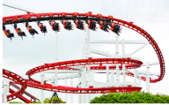 | Thế năng trọng trường | Máy bay bay trên trời
Hình 3:  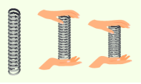 | Thế năng đàn hồi | Cung tên đang giương
Hình 4:   | Quang năng | ………….
Hình 5:   | Nhiệt năng | ………..
Hình 6:  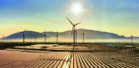 | Điện năng | …………
Hình 7:  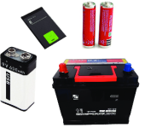 | Hóa năng

- Các nhóm so sánh kết quả, hoàn thành phiếu học tập các tiêu chí phân loại năng lương

Phiếu học tập 2
Nhiệm vụ: Tìm từ thích hợp điền vào chỗ trống để nêu được các tiêu chí phân loại dạng năng lượng.
Để phân loại năng lượng ta dựa vào các tiêu chí:
1. Nguồn năng lượng:
………………………………………………………………………………..
2. Nguồn gốc vật chất của năng lượng:
.………………………………………………………………………………
………………………………………………………………………………..
3. Mức độ ô nhiễm môi trường:
………………………………………………………………………………….

3. Sản phẩm học tập
Phiếu học tập của các nhóm
4. Phương án đánh giá:
Sử dụng bảng kiểm sau đây để đánh giá:
Nội dung đánh giá | Câu hỏi đánh giá | Kết quả
Nội dung đánh giá | Câu hỏi đánh giá | Có | Không
9.KHTN.1.3  Phân loại các dạng năng lượng | 1. HS có kể tên các dạng năng lượng?
9.KHTN.1.3  Phân loại các dạng năng lượng | 2. HS có chỉ ra được sự khác nhau giữa các loại năng lượng?
9.KHTN.1.3  Phân loại các dạng năng lượng | 3. HS có ghép đúng nội dung năng lượng với tranh ảnh
9.KHTN.1.3  Phân loại các dạng năng lượng | 4. HS có trình bày được các tiêu chí phân loại các dạng năng lương?
9.KHTN.1.3  Phân loại các dạng năng lượng | 5. HS có có lấy được ví dụ bổ sung cho các dạng năng lượng không?
9.KHTN.1.3  Phân loại các dạng năng lượng | 6. HS có phân loại được các dạng năng lượng chính xác không?
13.TC.1.1; | 1. Học sinh có tích cực chủ động thực hiện nhiệm vụ được giao không?
13.TC.1.1; | 2. HS có hỗ trợ bạn học trong hoạt động nhóm không?
15.TT.1 | 1. HS có kiên trì đọc tài liệu và khám phá nội dung mới không?

Hoạt động 3. Tìm hiểu đặc trưng của năng lượng (45 phút)
1. Mục tiêu: 1.KHTN.1.2; 10.KHTN.2.1
2. Tổ chức hoạt động:
* Chuẩn bị:
- Dụng cụ thí nghiệm: Viên bi và các vật có thể di chuyển dễ dàng (xe đồ chơi), tranh ảnh.
- Phiếu học tập
- Phiếu đánh giá.
* GV chuyển giao nhiệm vụ học tập
- Giáo viên thông báo các tiêu chí đánh giá hoạt động 3 đến các nhóm.
- GV sử dụng dạy học hợp tác, hình thức làm việc nhóm:
- Học sinh quan sát hình ảnh mô hình thí nghiệm, nắm hai trường hợp cụ thể.
- HS tiến hành thực hiện thí nghiệm, nhận xét và trả lời các câu hỏi:
+ Vật 1 đang có năng lượng dạng nào?
+ Vật 1 trong hai trường hợp, trường hợp nào có năng lượng lớn hơn? Vì sao?
+ Khi vật 1 va chạm vật 2, hiện tượng gì xảy ra?
+ Lực trong trường hợp nào lớn hơn? Vì sao?
- HS quan sát thêm ví dụ minh hóa về hai ảnh về sức thổi của gió, trả lời các câu hỏi:
+ Năng lượng gió trong hình nào lớn hơn?
+ Lực tác dụng của gió trong hình nào mạnh hơn?
+ Mối liên hệ giữa năng lượng và lực như thế nào?
- Mỗi nhóm hoàn thành các câu hỏi vào phiếu học tập số 3.
* HS thực hiện nhiệm vụ học tập:
- Cá nhân học sinh quan sát mô hinh thí nghiệm.
- Các nhóm tiến hành thí nghiệm, quan sát hiện tượng.
- Học sinh hoạt động nhóm phân tích thảo luận tả lời các câu hỏi trong thí nghiệm. Ghi nhận kết quả.
- Mỗi nhóm tiếp tục phân tích hình ảnh và thảo luận vấn đề và hoàn thành phiếu học tập số 3

Phiếu học tập số 3: Nhóm ……
Nội dung | Câu hỏi | Câu trả lời
Thí nghiệm va chạm giữa hai vật | + Vật 1 đang có năng lượng dạng nào?
Thí nghiệm va chạm giữa hai vật | + Vật 1 trong hai trường hợp, trường hợp nào có năng lượng lớn hơn? Vì sao?
Thí nghiệm va chạm giữa hai vật | + Khi vật 1 va chạm vật 2, hiện tượng gì xảy ra?
Thí nghiệm va chạm giữa hai vật | + Lực trong trường hợp nào lớn hơn? Vì sao?
Mối liên hệ giữa năng lượng và lực | + Năng lượng gió trong hình nào lớn hơn?
Mối liên hệ giữa năng lượng và lực | + Lực tác dụng của gió trong hình nào mạnh hơn?
Mối liên hệ giữa năng lượng và lực | + Mối liên hệ giữa năng lượng và lực như thế nào?
* HS báo cáo kết quả thực hiện nhiệm vụ học tập
- Các nhóm tiến hành đánh giá lẫn nhau.
3. Sản phẩm học tập
Phiếu học tập.
4. Phương án đánh giá
Rubric1:

PHIẾU ĐÁNH GIÁ HOẠT ĐỘNG 2 CỦA NHÓM
Tên nhóm đánh giá:………………….
Tên nhóm được đánh giá:……………..
Tiêu chí | Mức độ |  |  | Điểm
Tiêu chí | Mức 3 | Mức 2 | Mức 1 | Điểm
1.KHTN.1.2  Thí nghiệm đặc trưng của năng lượng | Lắp đúng mô hình thí nghiệm, tiến hành đúng thí nghiệm  (4 điểm) | Lắp đúng mô hình thí nghiệm;  tiến hành thí nghiệm còn sai lệch  (3 điểm) | Lắp đúng mô hình thí nghiệm  (2 điểm)
1.KHTN.1.2  Phân tích nội dung tranh | Phân tích đúng, nắm rõ nội dung tranh và trả lời câu hỏi đúng, kết luận mối liện hệ năng lượng và lực  (4 điểm) | Phân tích đúng nội dung tranh, trả lời đúng các câu hỏi  (3 điểm) | Phân tích được nội dung tranh  (2 điểm)
8.GTHT.1.4  Thuyết trình cho nội dung thảo luận. | Thuyết trình đủ ý (cách tiến hành thí nghiệm, các nội dung câu trả lời) trong 3 phút.  (2 điểm) | Thuyết trình đủ ý (cách tiến hành thí nghiệm, các nội dung câu trả lời) hơn 3 phút.  (1,5 điểm) | Thuyết trình chưa đủ ý (cách tiến hành thí nghiệm, các nội dung câu trả lời)  (1 điểm)
Tổng điểm

Hoạt động 4. Tìm hiểu nhiên liệu và năng lượng tái tạo (45 phút)
1. Mục tiêu: 2.KHTN.1.2; 8.KHTN.1.2
2. Tổ chức hoạt động
* Chuẩn bị: Tranh ảnh
- Phiếu học tập số 4
- Phiếu đánh giá hoạt động cá nhân.
* GV chuyển giao nhiệm vụ học tập
- Mỗi học sinh tài liệu, liên tưởng đến việc đốt nhiên liệu trong đời sống, trả lời nhiên liệu là gì? Lấy ví dụ minh họa trong đời sống.
- Quan sát các tranh ảnh và tìm hiểu năng lượng tái tạo
+ Năng lượng trong các hình là dạng nào?
+ Nguồn gốc của các nguồn cung cấp của vật chất?
+ Dựa vào các tiêu chí ở hoạt động 2, nó thuộc loại năng lượng nào?
Từ đó HS kết luận năng lượng tái tạo là gì? Lấy thêm các ví dụ minh họa. Hoàn thành vào phiếu học tập số 4.
* HS thực hiện nhiệm vụ học tập
- Đọc tài liệu
- Phân tích, nội dung và trả lời câu hỏi, hoàn thành phiếu học tập số 4.
Phiếu học tập số 4: Họ tên Học sinh………….
Nội dung | Câu hỏi | Câu trả lời
Nhiên liệu | Định nghĩa của nhiên liệu
Nhiên liệu | Ví dụ minh họa của nhiên liệu
Năng lượng tái tạo | Năng lượng tái tạo là gì?
Năng lượng tái tạo | Ví dụ minh họa.

* HS báo cáo kết quả thực hiện nhiệm vụ học tập
- Học sinh nhận xét lẫn nhau.
3. Sản phẩm học tập
- Các phiếu học tập thu được.
4. Phương án đánh giá
Thang đánh giá
Tích cực trong quá trình tìm hiểu tài liệu
1 2 3 4 5
Trình bày trôi chảy, mạch lạc
1 2 3 4 5
Lấy được ví dụ minh họa chính xác
1 2 3 4 5
Hoạt động 5. Tìm hiểu hiểu về bảo toàn năng lượng (90 phút)
1. Mục tiêu: 2.KHTN.1.2
2. Tổ chức hoạt động
* Chuẩn bị: GV chia lớp thành 3 nhóm, mỗi nhóm có 1 nhóm trưởng và 1 thư kí.
- Video : TN bảo toàn năng lượng
https://www.youtube.com/watch?v=3rw2OzPqyGA
* GV chuyển giao nhiệm vụ học tập
Vòng 1: Nhóm chuyên gia
Phân công nhiệm vụ cho từng nhóm:
+ Nhóm 1: Tìm hiểu Sự truyền năng lượng giữa các vật
+ Nhóm 2: Tìm hiểu Sự chuyển hóa giữa các dạng năng lượng
+ Nhóm 3: Tìm hiểu định luật bảo toàn năng lượng
Các nhóm tiến hành thực hiện nhiệm vụ được giao, hoàn thành phiếu học tập của nhóm. Lưu ý khi thảo luận nhóm phải đảm bảo mỗi thành viên trong từng nhóm đều trả lời được tất cả các câu hỏi trong nhiệm vụ được giao
Vòng 2: Nhóm các mảnh ghép
Tách thành viên của nhóm chuyên gia và tạo thành nhóm mới. Mỗi thành viên của nhóm chuyên gia trở thành “chuyên gia” của lĩnh vực đã tìm hiểu và có khả năng trình bày lại câu trả lời của nhóm ở vòng 2.
* HS thực hiện nhiệm vụ học tập
- Nhiệm vụ của nhóm mới: Tiến hành hoàn thành các phiếu học tập. Cùng nhau hoàn thiện nội dung định luật bảo toàn năng lượng.
- HS thực hiện nhiệm vụ:
- Mỗi thành viên nhóm mới bắt đầu trao đổi thông tin với nhau, từng bạn trình bày về vấn đề đã nắm bắt ở vòng 1
- Hoàn thành nội dung định luật bảo toàn năng lượng.
- GV quan sát và nhận xét các kiến thức học sinh đưa ra.
* HS báo cáo kết quả thực hiện nhiệm vụ học tập
- Các nhóm hoàn thành phiếu học tập, báo cáo kết quả

Phiếu học tập 5 : Tìm hiểu sự truyền năng lượng giữa các vật
Nhiệm vụ: Quan sát hình, trả lời câu hỏi
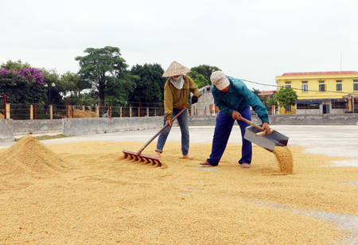  a.Phơi lúa | Khi phơi lúa, lúa nhận được năng lượng từ đâu để có thể khô được?  ………………………………………  ………………………………………
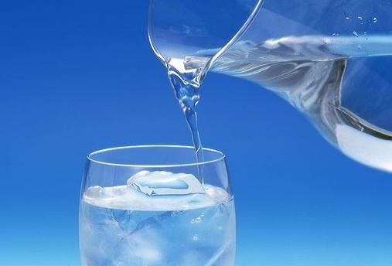  b. Rót nước vào cốc nước đá | Đổ nước vào trong cốc có chứa nước đá thì trong cốc có sự truyền năng lượng như thế nào?  ………………………………………  ………………………………………

Phiếu học tập 6: Tìm hiểu sự chuyển hóa giữa các dạng năng lượng
Nhiệm vụ: Quan sát hình, trả lời câu hỏi
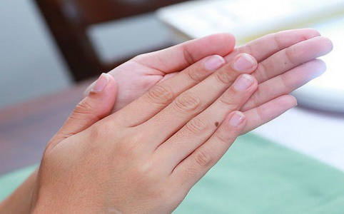  a. | Vào lúc trời lạnh, người ta thường xoa 2 bàn tay vào nhau, khi đó dạng năng lượng nào đã chuyển thành nhiệt để làm ấm bàn tay?  ………………………………………  ………………………………………
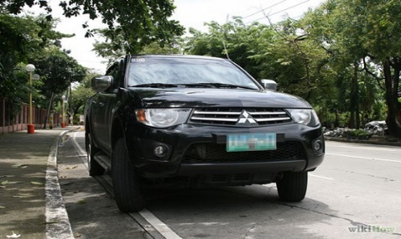  b. | Khi ô tô động cơ nhiệt chạy, dạng năng lượng nào chuyển thành năng lượng cho ô tô hoạt động?  ………………………………………  ………………………………………
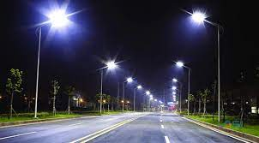  c. | Khi đèn đường được thắp sáng, dạng năng lượng nào đã chuyển thành quang năng?  ………………………………………  ………………………………………

Phiếu học tập 7: Tìm hiểu định luật bảo toàn năng lượng.
Nhiệm vụ: Xem video https://www.youtube.com/watch?v=3rw2OzPqyGA
Quan sát hình, trả lời câu hỏi
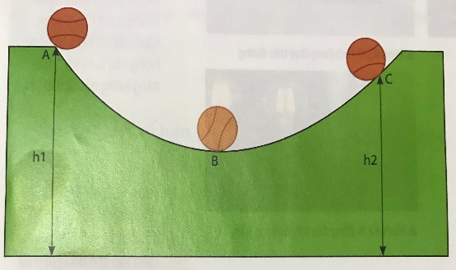  Thả viên bi từ vị trí A, viên bi lăn xuống tới vị trí B rồi lại lăn tới vị trí C | - Hãy mô tả sự thay đổi động năng và thế năng của viên bi khi bi chuyển động từ vị trí A B, từ B C  …………………………………………………  …………………………………………………  - So sánh năng lượng của viên bi khi bi ở vị trí A và C  …………………………………………………  …………………………………………………  - Trong quá trình viên bi chuyển động, ngoài động năng và thế năng còn có dạng năng lượng nào xuất hiện?  …………………………………………………

3. Sản phẩm học tập
Phiếu học tập của các nhóm
4. Phương án đánh giá:
Đánh giá kết quả thực hiện nhiệm vụ học tập qua phiếu học tập
- Sử dụng bảng kiểm để đánh giá
Bảng kiểm:

Nội dung đánh giá | Câu hỏi đánh giá | Kết quả
Nội dung đánh giá | Câu hỏi đánh giá | Có | Không
3.KHTN.1.2  4.KHTN.1.2  5.KHTN.1.2  6.KHTN.1.2 | 1. HS có nêu được sự truyền năng lượng trong 1 số trường hợp đơn giản trong thực tiễn.
3.KHTN.1.2  4.KHTN.1.2  5.KHTN.1.2  6.KHTN.1.2 | 2. HS có phát hiện ra được năng lượng hao phí luôn xuất hiện khi năng lượng được chuyển từ dạng này sang dạng khác, từ vật này sang vật khác.
3.KHTN.1.2  4.KHTN.1.2  5.KHTN.1.2  6.KHTN.1.2 | 3. HS có nêu được định luật bảo toàn năng lượng
3.KHTN.1.2  4.KHTN.1.2  5.KHTN.1.2  6.KHTN.1.2 | 4. HS có có lấy được ví dụ minh họa đlbt năng lượng không?
3.KHTN.1.2  4.KHTN.1.2  5.KHTN.1.2  6.KHTN.1.2 | 5. HS có lấy ví dụ chứng tỏ được: Năng lượng có thể chuyển hóa từ dạng này sang dạng khác, từ vật này sang vật khác.
13.TC.1.1; | 1. HS có hỗ trợ bạn học trong hoạt động nhóm không?
13.TC.1.1; | 2. Học sinh có tích cực chủ động thực hiện nhiệm vụ?
15.CC.1 | HS có kiên trì đọc tài liệu và khám phá nội dung mới không?

Hoạt động 6. Tìm hiểu năng lượng hao phí trong sử dụng (45 phút)
1. Mục tiêu: 7.KHTN.1.2
2. Tổ chức hoạt động
* Chuẩn bị: GV chia lớp thành 4 nhóm
- Phiếu học tập
- Giấy A0
* GV chuyển giao nhiệm vụ học tập
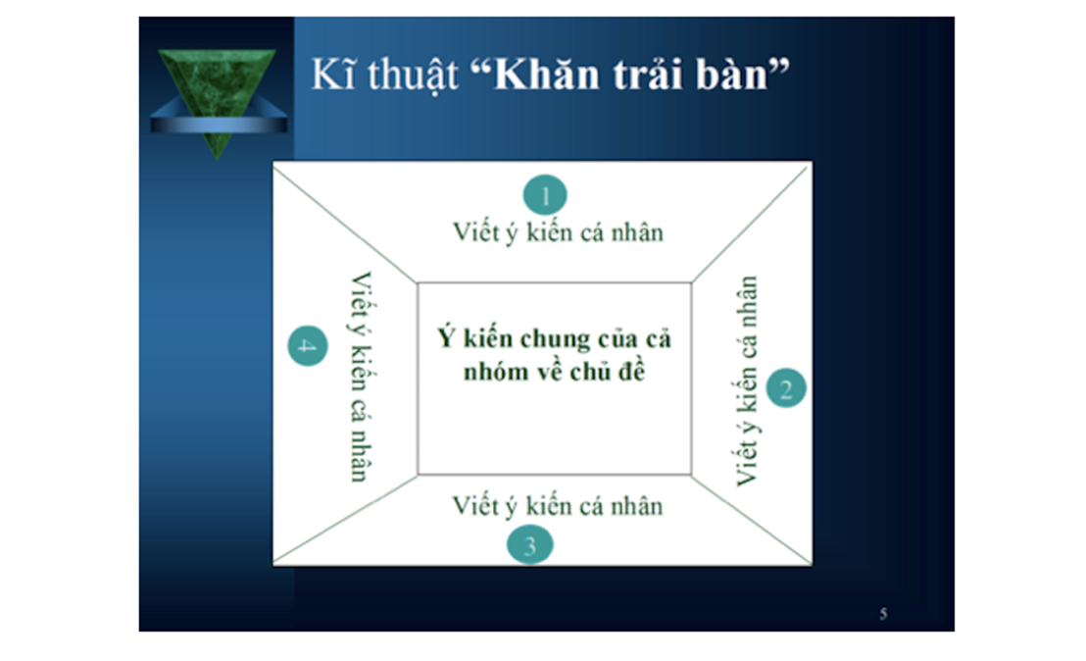

- Mỗi người ngồi vào vị trí như hình vẽ minh họa
- Tập trung vào câu hỏi
- Viết vào ô mang số của bạn câu trả lời hoặc ý kiến của bạn. Mỗi cá nhân làm việc độc lập trong 7 phút
* HS thực hiện nhiệm vụ học tập
- HS tiến hành hoạt động
- Kết thúc thời gian làm việc cá nhân, các thành viên chia sẻ, thảo luận và thống nhất các câu trả lời
- Viết những ý kiến chung của cả nhóm vào ô giữa tấm khăn trải bàn (giấy A0)
* HS báo cáo kết quả thực hiện nhiệm vụ học tập
- Các nhóm hoàn thành phiếu học tập, so sánh kết quả.

Câu hỏi : Tìm hiểu năng lượng hao phí
Nhiệm vụ:
- Mỗi người ngồi vào đúng vị trí .
- Đọc kỹ câu hỏi
- Viết vào ô mang số của bạn câu trả lời. Mỗi cá nhân làm việc độc lập trong 7 phút
- Sau đó các thành viên chia sẻ, thảo luận và thống nhất các câu trả lời
- Viết những ý kiến chung của cả nhóm vào ô giữa tấm khăn trải bàn (giấy A0)
Câu hỏi: Trong các hoạt động a, b, c, d năng lượng ban đầu đã chuyển hóa thành những dạng năng lựng nào? Hãy chỉ ra phần năng lượng có ích và hao phí.
  a. | 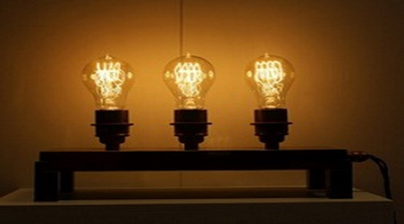  b.
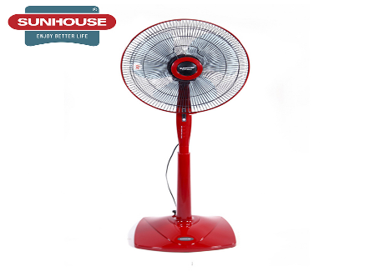  c. | 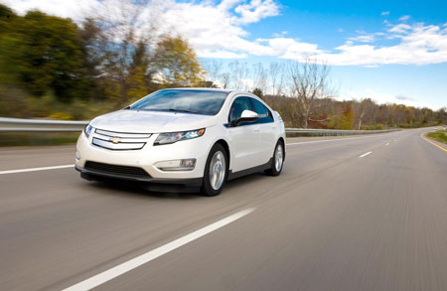  d.

3. Sản phẩm học tập
Phiếu học tập của các nhóm
4. Phương án đánh giá:
Đánh giá kết quả thực hiện nhiệm vụ học tập chính là đánh giá các sản phẩm học tập - khăn trải bàn thu được thông qua hoạt động thực hành của các nhóm.
- Sử dụng thang đánh giá:
Mức 1: Làm không đúng tất cả các yêu cầu GV đưa ra
Mức 2: Chỉ hoàn thành ở mức độ cá nhân nhưng số câu trả lời rất ít
Mức 3: Hoàn thành phần việc của từng cá nhân
Mức 4: Hoàn thành phần việc của cá nhân và của nhóm nhưng còn sai sót
Mức 5:Hoàn thành tốt phần việc của cá nhân và của nhóm, đưa ra kết luận chung chính xác.
Các tiêu chí | Mức 5 | Mức 4 | Mức 3 | Mức 2 | Mức 1
HĐCN trả lời câu hỏi
HĐN tìm ra câu trả lời chính xác

Hoạt động 7. Tìm hiểu về tiết kiệm năng lượng (45 phút)
1. Mục tiêu: 12.KHTN.3.2
2. Tổ chức hoạt động:
* Chuẩn bị:
- Giáo viên chia lớp thành 4 nhóm, mỗi nhóm có nhóm trưởng và một thư ký.
- Phiếu học tập
- Video : Sự cần thiết phải tiết kiệm năng lượng
* GV chuyển giao nhiệm vụ học tập
- GV sử dụng pp dạy học giải quyết vấn đề, hình thức làm việc nhóm
* HS thực hiện nhiệm vụ học tập:
HS hoạt động nhóm, xem video và trả lời phiếu học tập 7
HS báo cáo kết quả thực hiện nhiệm vụ học tập

Phiếu học tập 8: Tìm hiểu sự cần thiết phải tiết kiệm điện
Nhiệm vụ: Đánh dấu x vào ô em cho là đúng
MỘT SỐ HOẠT ĐỘNG SỬ DỤNG NĂNG LƯỢNG | HIỆU QUẢ | KHÔNG HIỆU QUẢ
Tắt các thiết bị điện khi không sử dụng
Để các thực phẩm có nhiệt độ cao (còn nóng) và tủ lạnh
Ngắt tủ lạnh ra khỏi nguồn điện khi nhiệt độ ổn định
Để điều hòa ở mức trên 20 ⁰C
Bật lò vi sóng trong phòng có máy lạnh
Sử dụng bóng đèn dây tóc thay vì bóng đèn Led
Chỉ dùng máy giặt khi có đủ lượng quần áo để giặt
Khi không sử dụng các thiết bị như máy tính, tivi… nên để ở chế độ chờ
Sử dụng nước sinh hoạt với 1 lượng vừa đủ nhu cầu
Sử dụng điện mặt trời trong trường học

3. Sản phẩm học tập
Phiếu học tập.
4. Phương án đánh giá
- Các nhóm tiến hành đánh giá lẫn nhau.
- Đánh giá kết quả thực hiện nhiệm vụ học tập thông qua các sản phẩm học tập-phiếu học tập thu được thông qua hoạt động thực hành của các nhóm.

Hoạt động 8. Vận dụng
1. Mục tiêu: 13.KHTN.3.1
2. Tổ chức hoạt động
* Chuẩn bị:
- Giáo viên chia lớp thành 4 nhóm, mỗi nhóm có nhóm trưởng và một thư ký.
- Sơ đồ tư duy (khuyết)
- Bài tập 1,2,3 sgk
* GV chuyển giao nhiệm vụ học tập
Phát Sơ đồ tư duy (khuyết) cho từng nhóm
* HS thực hiện nhiệm vụ học tập
HS hoàn thành SĐTD
* HS báo cáo kết quả thực hiện nhiện vụ học tập.
- Đại diện từng nhóm báo cáo kết quả hoạt động của nhóm
- Các nhóm khác nhận xét, bổ sung
- GV nhận xét, hoàn chỉnh SĐTD
3. Sản phẩm học tập
- Bảng SĐTD
- Hoàn thành bài tập sgk
4. Phương án đánh giá
Đánh giá kết quả thực hiện nhiệm vụ học tập thông qua các sản phẩm học tập - SĐTD -chính là đánh giá SĐTD thu được thông qua hoạt động thực hành của các nhóm.

SƠ ĐỒ TƯ DUY: ÔN TẬP VẬN DỤNG
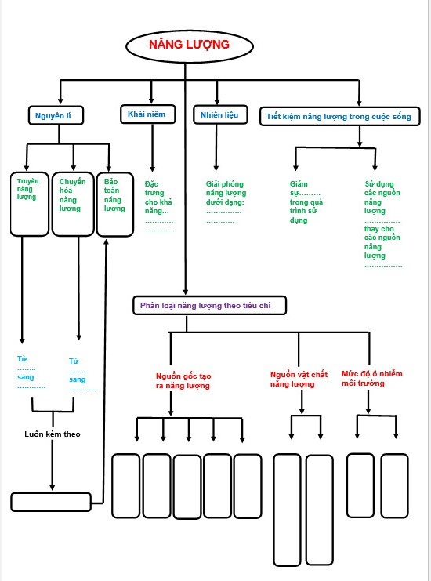

IV. HỒ SƠ DẠY HỌC
A. NỘI DUNG DẠY HỌC CỐT LÕI
I. CÁC DẠNG NĂNG LƯỢNG
Năng lượng tồn tại ở rất nhiều dạng:
+ Theo nguồn năng lượng: Cơ năng, nhiệt năng, quang năng…
+ Theo nguồn gốc vật chất: Năng lượng chuyển hóa toàn phần, năng lượng tái tạo
+ Theo mức độ ô nhiễm môi trường: năng lượng sạch, năng lượng gây ô nhiễm…
II. ĐẶC TRUNG CỦA NĂNG LƯỢNG
Năng lượng càng lớn thì khả năng tác dụng lực càng lớn
III. NHIÊN LIỆU VÀ NĂNG LƯỢNG TÁI TẠO
Nhiên liệu là các vật khi đốt cháy giải phóng năng lượng dưới dạng nhiệt và ánh sáng
Năng lượng tái tạo là năng lượng từ những nguồn liên tục được coi như vô hạn như Mặt Trời, gió,….
IV. BẢO TOÀN NĂNG LƯỢNG
Năng lượng có thể truyền từ vật này sang vật khác
Năng lượng có thể chuyển hóa từ dạng này sang dạng khác
Định luật bảo toàn năng lượng: “Năng lượng không tự nhiên sinh ra cũng không tự nhiên mất đi, nó chỉ chuyển từ dạng này sang dạng khác hoặc truyền từ vật này sang vật khác.”
V. NĂNG LƯỢNG HAO PHÍ TRONG SỬ DỤNG
Khi năng lượng truyền từ vật này sang vật khác hoặc chuyển từ dạng này sang dạng khác luôn xuất hiện năng lượng hao phí.
VI. TIẾT KIỆM NĂNG LƯỢNG
Tiết kiệm năng lượng là 1 nhu cầu cấp thiết đối với tất cả mọi lĩnh vực, mọi cá nhân nhằm đảm bảo an ninh năng lượng.

B. CÁC HỒ SƠ KHÁC
Các phiếu học tập

B. CÁC HỒ SƠ KHÁC
- Phiếu học tập: 1 8
- Phiếu câu hỏi
- Thang đánh giá
- Rubric
- Bảng kiểm
- SĐTD

